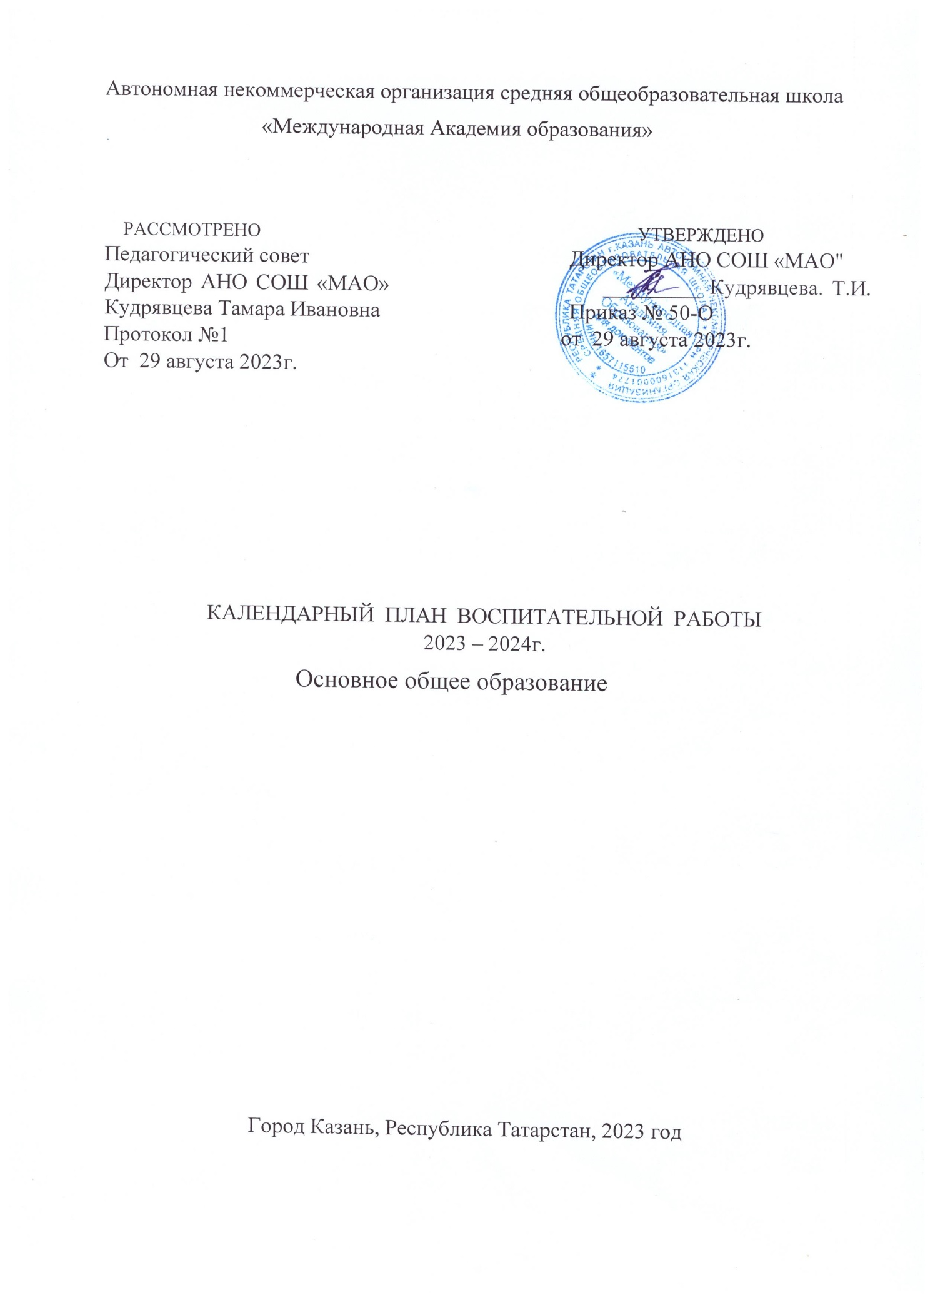

КАЛЕНДАРНЫЙ ПЛАН РЕАЛИЗАЦИИ ПРОГРАММЫ ВОСПИТАНИЯ
на уровне основного общего образования

дела, события, мероприятия | класс | дата проведения |  |  | ответственный, исполнители |  |  |  |  |  |  | отмет ка о выпол  нении
1.Урочная деятельность
1.Согласно учебных программ и учебных предметов
2.Внеурочная деятельность
Разговоры о важном | 5-9 | ежене  дельно |  |  | Классные руководители
Функциональная грамотность | 5-9 | ежене  дельно |  |  | Учитель дополнительного образования
Шаги в будущее (профориентация для школьников) | 5-9 | ежене  дельно |  |  | Классные руководители
Арт-студия | 5-9 | ежене  дельно |  |  | Учитель дополнительного образования
Музыкальная студия | 5-9 | ежене  дельно |  |  | Учитель дополнительного образования
Спортивные игры | 5-9 | ежене  дельно |  |  | Учитель дополнительного образования
Каратэ | 5-9 | ежене  дельно |  |  | Учитель дополнительного образования
Разговорный английский язык | 5-9 | ежене  дельно |  |  | Учитель дополнительного образования
Компьютерный дизайн | 5-9 | ежене  дельно |  |  | Учитель дополнительного образования
3. Классное руководство
1.Инициирование и поддержка класса в общественных ключевых делах. | 5-9 | в течение года |  |  | Классные руководители
2.Организация интересных полезных дел для личностного развития ребенка совместных дел с учащимися. | 5-9 | в течение года |  |  | Классные руководители
3.Проведение классных часов плодотворного и доверительного общение педагога с учащимися. | 5-9 | в течение года |  |  | Классные руководители
4.Сплочение коллектива класса. | 5-9 | в течение года |  |  | Классные руководители
5.Выработка совместно с учащимися класса Законов класса. | 5-9 | в течение года |  |  | Классные руководители
6.Индивидуальная работа с учащимися. | 5-9 | в течение года |  |  | Классные руководители
7.Работа с учителями преподающими в классе. | 5-9 | в течение года |  |  | Классные руководители
8.Работа с родителями и их законными представителями | 5-9 | в течение года |  |  | Классные руководители
4. Основные школьные дела
Поднятие флага РФ и РТ | 5-9 | в течение года |  |  | зам. директора по УВР,  классные руководители
Торжественная линейка  «Первый звонок»  Тематический урок Знаний | 5-9 | сентябрь |  |  | зам. директора по УВР,  классные руководители
Классный час «Разговоры о важном» | 5-9 | в течение года |  |  | классные руководители
Декада безопасности  - беседы, встречи с сотрудниками МЧС, МВД и др.  - тренировочные мероприятия  -тематические творческие конкурсы | 5-9 | сентябрь |  |  | зам. директора по УВР, учитель ОБЖ,  классные руководители, воспитатели ГПД
День окончания Второй мировой войны 1945 год ( 3 сентября) | 5-9 | сентябрь |  |  | учитель истории
День солидарности борьбы с терроризмом (3 сентября)  - беседы «Экстремизму - нет!» -смотр плакатов | 5-9 | сентябрь |  |  | Классные руководители, воспитатели ГПД
Урок добра (6 сентября) | 5-9 | сентябрь |  |  | Классные руководители, воспитатели ГПД
День солидарности борьбы с терроризмом, посвящённый Дню памяти жертв террористического акта в Бислане (4 сентября) | 5-9 | сентябрь |  |  | Классные руководители, воспитатели ГПД
Эвакуация обучающихся | 5-9 | в течение года |  |  | зам. директора по УВР, классные руководители, учитель ОБЖ
День мира (21 сентября)  -беседы, смотры, конкурсы, мастер - классы | 5-9 | сентябрь |  |  | зам. директора по УВР, классные руководители, воспитатели ГПД
День здоровья – спортивно-оздоровительный праздник в парке Победы | 5-9 | сентябрь |  |  | зам. директора по УВР, учитель физкультуры,  классные руководители, воспитатели ГПД
Творческий фестиваль «Золотая осень»  - кафе «Золотая осень» фотовыставки, выставка декоративно-прикладного творчества | 5-9 | сентябрь |  |  | зам. директора по УВР, учитель ИЗО, классные руководители, воспитатели ГПД
Международный день распространения грамотности (8 сентября) | 5-9 | сентябрь |  |  | учителя русского языка и литературы
Посещение мероприятий, организуемых мемориалом «Книга Памяти» | 5-9 | в течение года |  |  | зам. директора по УВР, классные руководители, воспитатели ГПД
Международный день пожилых людей ( 1 октября) | 5-9 | октябрь |  |  | классные руководители, воспитатели ГПД
День гражданской обороны (4 октября) Создание плаката-кластера «Это должен знать каждый» | 8 | октябрь |  |  | учитель ОБЖ
Тематическая неделя «Спасибо Вам, учителя»  - творческие поздравления учителей.  Праздничный концерт «Поклон вам земной, наши дорогие», фотовыставка «Учитель мастер и творец…». Выпуск стенгазеты «Учитель, которому я благодарен за…» | 5-9 | октябрь |  |  | зам. директора по УВР
Единый урок безопасности в сети Интернет | 5-9 | октябрь |  |  | учителя информатики
Всемирный день хлеба (16 октября) | 5-9 | октябрь |  |  | учитель технологии
Фестиваль ГТО | 5-9 | октябрь |  |  | зам. директора по УВР, учитель физкультуры
День народного единства (4 ноября) «Россия для всех, кто в ней живёт»  -беседы, смотры, конкурсы, викторины | 5-9 | ноябрь |  |  | зам. директора по УВР,  классные руководители, воспитатели ГПД
Беседы по итогам 1четверти, по антитеррористической защищённости, по пожарной безопасности, по правилам дорожного движения , (встреча с работниками ГИБДД), по безопасности дома и в общественных местах, на водоёмах, в каникулярное время | 5-9 | ноябрь |  |  | классные руководители, воспитатели ГПД
Встреча «За круглым столом вместе с мамой», посвященный Дню Матери. Мини-концерт «Загляните в мамины глаза» | 5-9 | ноябрь |  |  | зам. директора по УВР,  классные руководители, воспитатели ГПД
Международный день толерантности (16 ноября) Тематический урок родного языка | 5-9 | ноябрь |  |  | зам. директора по УВР,  учителя родного языка
Международный день отказа от курения (16 ноября) | 5-9 | ноябрь |  |  | классный руководитель, воспитатель ГПД
Международный день школьных библиотек (25 ноября) Экскурсия в республиканскую юношескую библиотеку | 5-9 | ноябрь |  |  | классный руководитель, воспитатель ГПД
День образования Всемирного общества охраны природы (29 ноября) | 5-9 | ноябрь |  |  | учитель биологии
День начала контрнаступления советских войск против немецко – фашистских войск в битве под Москвой (1941 год) 5 декабря . Тематический урок истории | 5-9 | декабрь |  |  | учитель истории
Декада правовых знаний  - тематические викторины, встречи с инспектором ПДН, творческие конкурсы. | 5-9 | декабрь |  |  | зам. директора по УВР. классные  руководители, воспитатели ГПД
День неизвестного солдата (3 декабря) | 5-9 | декабрь |  |  | классные  руководители, воспитатели ГПД
День Героев Отечества (9 декабря) | 5-9 | декабрь |  |  | классные  руководители, воспитатели ГПД
День конституции РФ – самый важный праздник (12 декабря)  -беседы, создание кластера, конкурсы, викторины, смотр презентаций | 5-9 | декабрь |  |  | зам. директора по УВР, классные  руководители, воспитатели ГПД
День неизвестного солдата (3 декабря) | 5-9 | декабрь |  |  | учитель истории
Международный день инвалидов (3 декабря) «Спешите делать добро! Если не я, то кто же»  - встречи, мини-концерты, изготовление поздравительных открыток, подарочных сувениров | 5-9 | декабрь |  |  | зам. директора по УВР,  классные руководители, воспитатели ГПД
День информатики в России .Всероссийская акция «Час кода».Тематический урок информатики (3-9 декабря) | 5-9 | декабрь |  |  | учитель информатики.
Новогодний марафон:  творческие поздравления обучающихся, украшение кабинетов, участие в выставке «Новогодние затеи». Новогодний карнавал сказок | 5-9 | декабрь |  |  | зам. директора по УВР,  классные руководители, воспитатели ГПД, учитель музыки, ИЗО
Беседы по итогам 2 четверти, по антитеррористической защищённости, по пожарной безопасности, по правилам дорожного движения , (встреча с работниками ГИБДД), по безопасности дома и в общественных местах, на водоёмах, в каникулярное время | 5-9 | декабрь |  |  | классные руководители, воспитатели ГПД
Международный день СПАСИБО (11 января) | 5-9 | январь |  |  | классные руководители, воспитатели ГПД
День Республики Крым ( 20 января) | 5-9 | январь |  |  | классные руководители, воспитатели ГПД
Памятные мероприятия, посвященные Дню снятия блокады Ленинграда (27 января) | 5-8 | январь |  |  | классные руководители, воспитатели ГПД
Игра – путешествие по основам безопасности жизнедеятельности | 5-9 | январь |  |  | зам. директора по УВР, учитель ОБЖ,  классные руководители, воспитатели ГПД
Международный день памяти Холокоста (27 января)  -беседы, просмотры видео фильмов | 5-9 | январь |  |  | классные руководители, воспитатели ГПД
Парламентский урок «Мы – граждане России» | 5-9 | февраль |  |  | классные  руководители, воспитатели ГПД
День разгрома советскими немецко-фашистских войск в Сталинградской битве (1943 год) День воинской славы России (2 февраля) | 5-9 | февраль |  |  | классные руководители, воспитатели ГПД
«Добро пожаловать в Науку (8 февраля)  - виртуальное путешествие  -беседы | 5-9 | февраль |  |  | классные руководители, воспитатели ГПД
Декада гражданско-патриотического воспитания  - День памяти о россиянах, исполнивших служебный долг за пределами Отечества (15 февраля)  - соревнования «Сильные, смелые, ловкие, умелые»  -за круглым столом вместе с папой (дедушкой), посвящённый Дню защитника Отечества | 5-9 | февраль |  |  | зам. директора по УВР, учитель истории и обществознания, педагоги дополнительного образования  классные руководители
День здоровья – спортивно-оздоровительный квест в парке Победы | 5-9 | февраль-март |  |  | зам. директора по УВР, учитель физкультуры, классные руководителя
Международный день родного языка (21 февраля)  -фестиваль народов Поволжья | 5-9 | февраль |  |  | зам. директора по УВР, учитель истории и обществознания, педагоги дополнительного образования  классные руководители
8 Марта – Международный женский день  - за круглым столом вместе с мамой «Весенний калейдоскоп», посвященный Международному Женскому Дню  Смотр плакатов «Милые красавицы России» | 5-9 | март |  |  | зам. директора по УВР, педагоги дополнительного образования,  классные руководители, воспитатели ГПД
День воссоединения Крыма с Россией (18 марта) | 5-9 | март |  |  | классные руководители, воспитатели ГПД
Праздник «Масленица»  -конкурсы, викторины, состязания | 5-9 | март |  |  | зам. директора по УВР,  классные руководители, воспитатели ГПД
Праздник «Науруз»  -конкурсы, викторины, состязания | 5-9 | март |  |  | зам. директора по УВР,  классные руководители, воспитатели ГПД
День Земли (20 марта) | 5-9 | март |  |  | классные руководители, воспитатели ГПД
Международный день тетра кукол (21 марта) | 5-9 | март |  |  | классные руководители, воспитатели ГПД
Неделя детской и юношеской книги (21-27 марта) | 5-9 | март |  |  | зам. директора по УВР,  классные руководители, воспитатели ГПД
Неделя музыки для детей и юношества( 21 -27 марта) | 5-9 | март |  |  | воспитатели ГПД, учитель музыки
Беседы по итогам 3 четверти, по антитеррористической защищённости, по пожарной безопасности, по правилам дорожного движения , (встреча с работниками ГИБДД), по безопасности дома и в общественных местах, на водоёмах, в каникулярное время | 5-9 | март |  |  | классные руководители, воспитатели ГПД
Космос без границ  Тематическая неделя | 5-9 | апрель |  |  | зам. директора по УВР,  классные руководители, воспитатели ГПД
Всемирный День здоровья ( 7 апреля) | 5-9 | апрель |  |  | классные руководители, воспитатели ГПД
Международный день освобождения узников фашистских концлагерей ( 11 апреля) | 5-9 | апрель |  |  | классные руководители, воспитатели ГПД
Экологическая неделя (научно-просветительские мероприятия, экологические акции) | 5-9 | апрель |  |  | зам. директора по УВР,  классные руководители, воспитатели ГПД
Тематическая неделя, посвященная Дню Победы  -торжественная линейка  - выставки рисунков  - фестиваль «Песни нашей Победы»  -возложение цветов к вечному огню | 5-9 | май |  |  | зам. директора по УВР, учитель музыки, педагоги дополнительного образования,  классные руководители, воспитатели ГПД
День здоровья – спортивно-оздоровительный праздник в парке Победы | 5-9 | май |  |  | зам. директора по УВР, учитель физкультуры,  классные руководители, воспитатели ГПД
День славянской письменности и культуры ( 24 мая) | 5-9 | май |  |  | классные руководители, воспитатели ГПД
Торжественная линейка, посвящённая окончанию учебного года | 5-9 | май |  |  | зам. директора по УВР, педагоги дополнительного образования,  классные руководители, воспитатели ГПД
Беседы по итогам 4 четверти, по антитеррористической защищённости, по пожарной безопасности, по правилам дорожного движения , (встреча с работниками ГИБДД), по безопасности дома и в общественных местах, на водоёмах, в каникулярное время | 5-9 | май |  |  | классные руководители, воспитатели ГПД
5. Внешкольные мероприятия
1.Посещение музеев, театров, галерей и т. п. |  |  | 5-9 | в соответствии с планом |  | классные руководители
2.День здоровья |  |  | 5-9 | в соответствии с планом |  | классные руководители, уч. ф-ры
3.Беседа «Подросток и закон» |  |  | 5-9 | в соответствии с планом |  | педагог -психолог
4.Благотворительная акция  «Вторая жизнь»  «Использованная батарейка» |  |  | 5-9 | в соответствии с планом |  | зам. директора по ВР, классные руководители
6. Организация предметно-подростковой среды
1.Оформление школы, класса к торжественным мероприятиям |  |  | 5-9 | в соответствии с планом |  | зам. директора по ВР, классные руководители
2. Проект «Персональная выставка» |  |  | 5-9 | в течении года |  | зам. директора по ВР
3. Проект на лучшее оформление кабинета к Новому году «Открой двери к волшебству» |  |  | 5-9 | декабрь |  | классные руководители
7. Взаимодействие с родителями
1.Родительские собрания |  |  | 5-9 | в течении года |  | зам. директора по ВР, классные руководители
2.Работа Совета родителей. |  |  | 5-9 | в течении года |  | зам. директора по ВР
3.Работа в составе школьной комиссии по контролю за качеством питания |  |  | 5-9 | в течении года |  | зам. директора по ВР
4. Индивидуальные консультации  с классным руководителем |  |  | 5-9 | в течении года |  | классные руководители
5.Индивидуальные консультации с администрацией школы, педагогом – психологом. |  |  | 5-9 | в течении года |  | классные руководители
8. Самоуправление
1.Избирательная компания в классах  - выборы активов классов, распределение обязанностей  - принятие законов класса  - составление плана работы  -оформление классного уголка  Делегирование обучающихся для работы в Управлении совета школы |  |  | 5-9 | сентябрь |  | классные руководители
2.Заседание совета органов самоуправления  Работа по проверке сменной страницы в классном уголке.  Рейды по проверке внешнего вида.  Операция «Уголок» ( проверка классных уголков и их функционирование).  Рейд по проверке чистоты в кабинетах. |  |  | 5-9 | октябрь |  | классные руководители, актив класса
3.Заседание совета органов самоуправления  Работа по проверке сменной страницы в классном уголке.  Операция «Уголок» ( проверка классных уголков и их функционирование).  Мы в жизни школы в 1 четверти |  |  | 5-9 | ноябрь |  | классные руководители,  актив класса
4.Заседание совета органов самоуправления  Рейд по проверке второй обуви  Оформление сменной страницы в классном уголке  Рейд по проверке чистоты в кабинетах.  Мы в жизни школы во 2 четверти |  |  | 5-9 | декабрь |  | классные руководители,  актив класса
5.Заседание совета органов самоуправления  Оформление сменной страницы в классном уголке  Операция «Уголок» ( проверка классных уголков и их функционирование). |  |  | 5-9 | январь |  | классные руководители,  актив класса
6.Заседание совета органов самоуправления  Рейд по проверке внешнего вида  Оформление сменной страницы в классном уголке.  Операция «Уголок» ( проверка классных уголков и их функционирование). |  |  | 5-9 | февраль |  | классные руководители,  актив класса
7.Заседание совета органов самоуправления  Рейд по проверке чистоты в кабинетах  Мы в жизни школы в 3 четверти |  |  | 5-9 | март |  | классные руководители,  актив класса
8.Заседание совета органов самоуправления  Оформление сменной страницы в классном уголке.  Операция «Уголок» ( проверка классных уголков и их функционирование). |  |  | 5-9 | апрель |  | классные руководители,  актив класса
9.Заседание совета органов самоуправления  Мы в жизни школы в 4 четверти |  |  | 5-9 | май |  | классные руководители,  актив класса
9. Профилактика и безопасность
1.Мероприятия, посвященные Дню солидарности борьбы с терроризмом |  |  | 5-9 | 3 сентября |  | зам. директора по ВР, классные руководители
2. Неделя безопасности по дорожному движению |  |  | 5-9 | сентябрь |  | зам. директора по ВР, классные руководители
3. Смотр видеороликов «Спорт – против вредных привычек» |  |  | 5-9 | январь |  | учитель  физкультуру
4.Профилактические мероприятия «Внимание – дети» |  |  | 5-9 | в течении года |  | зам. директора по ВР
5.Беседы, лекции, встречи по профилактике ЗОЖ |  |  | 5-9 | в течении года |  | зам. директора по ВР, медработник
6.Цикл бесед и инструктажей о проведении по ЧС, ППД,ТБ дома и в школе |  |  | 5-9 | в течении года |  | зам. директора по ВР
7. Мероприятия по пожарной безопасности |  |  | 5-9 | в течении года |  | зам. директора по ВР
8.Инструктаж, направленный на профилактику экстремизма и терроризма |  |  | 5-9 | в течении года |  | классные руководители
9.Проведение мероприятий «День защитника детей» |  |  | 5-9 | в течении года |  | зам. директора по ВР, классные руководители
10. Социальное партнёрство
1.Проведение бесед с сотрудниками ОПДН, ГИБДД |  |  | 5-9 | в течении года |  | зам. директора по ВР, классные руководители
2. Проведение Уроков мужества |  |  | 5-9 | февраль |  | зам. директора по ВР, классные руководители
11.Профориентация
( по отдельному плану)

